1)Ingrese el CUIT de su empresa
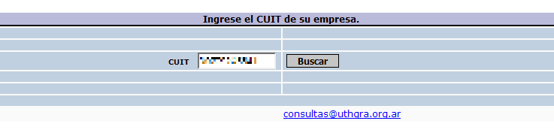
2) En caso de contar con mas de un establecimiento seleccione el que desea utilizar.

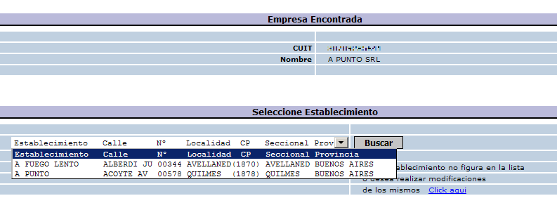
3) Una vez que se valida la Empresa se ingresan los datos y se presiona el botón “Calcular” y luego el botón “Generar Boleta” para generar la boleta normalmente y el botón “Interbanking”.

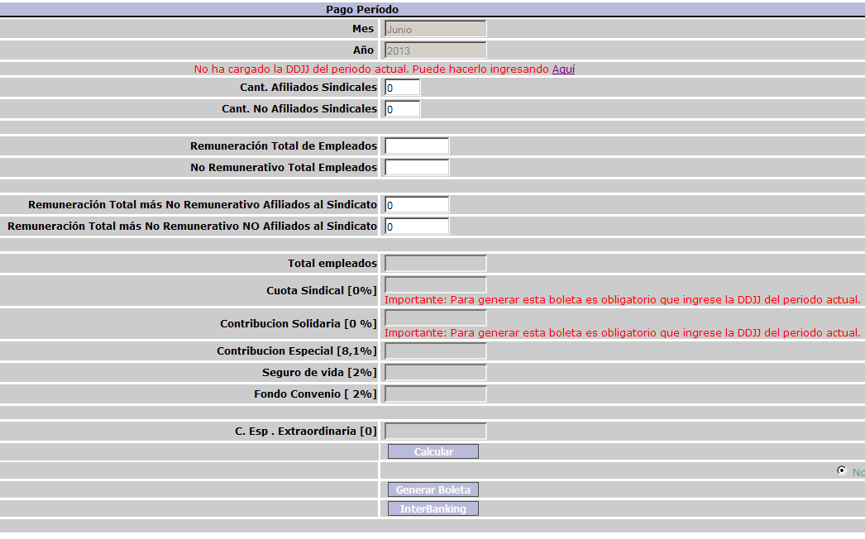
AVISO:
- En caso de no haber realizado la DDJJ el periodo actual podrá visualizar una notificación con un link que lo llevará a la pagina de ingreso de la DDJJ.
- Si no ha realizado la DDJJ del periodo actual, no podrá generar las boletas de:
  - Cuota sindical
  - Contribución solidaria

El botón (interbanking) lo llevara a una pantalla donde podrá visualizar los detalles de las boletas que les corresponda imprimir en el periodo actual.

4) Se mostrará un encabezado con los datos de la Empresa y en la parte inferior el botón
“Generar Boletas en Interbanking” el cual le permitirá generar el monto en su cuenta de Interbanking para luego realizar el pago desde esa plataforma.
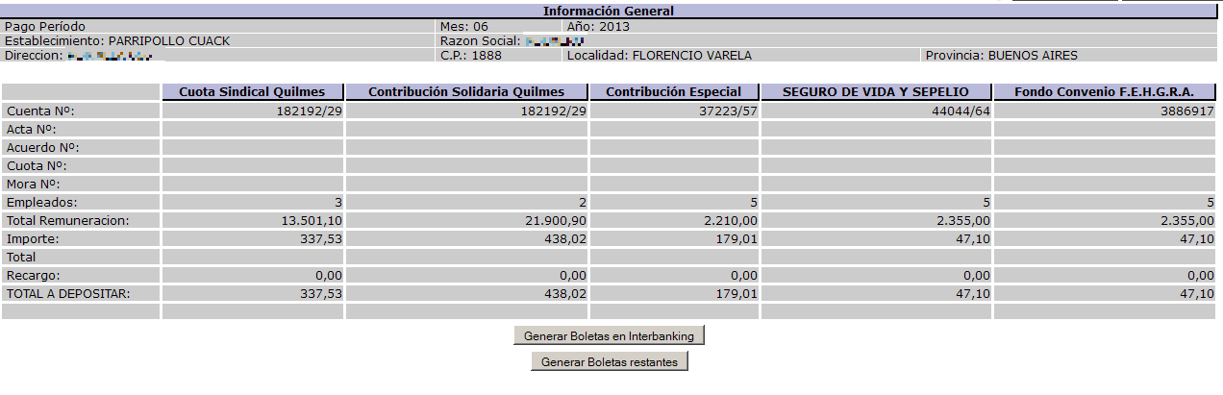
AVISO:
- En caso de que le corresponda abonar CUOTA SINDICAL y/o CONTRIBUCIÓN SOLIDARIA, podrá visualizar otro botón (Generar Boletas Restantes) que lo reenviaran a la pagina de impresión de boletas habitual.

5) A medida que se vayan generando las boletas aparece un mensaje debajo de cada uno de los Totales a Depositar .
- (“Procesando”) Mientras se realiza la generación de la boleta.
- (“Boleta Generada.”) En caso de que la boleta se haya generado correctamente.
- (“Error”) En caso de Error se mostrará una leyenda y quedarán los datos enviados para que se pueda verificar el error.

